אפרת גוש

"לחזור כבר הביתה"

מילים, לחן, עיבוד והפקה מוזיקלית: אפרת גוש

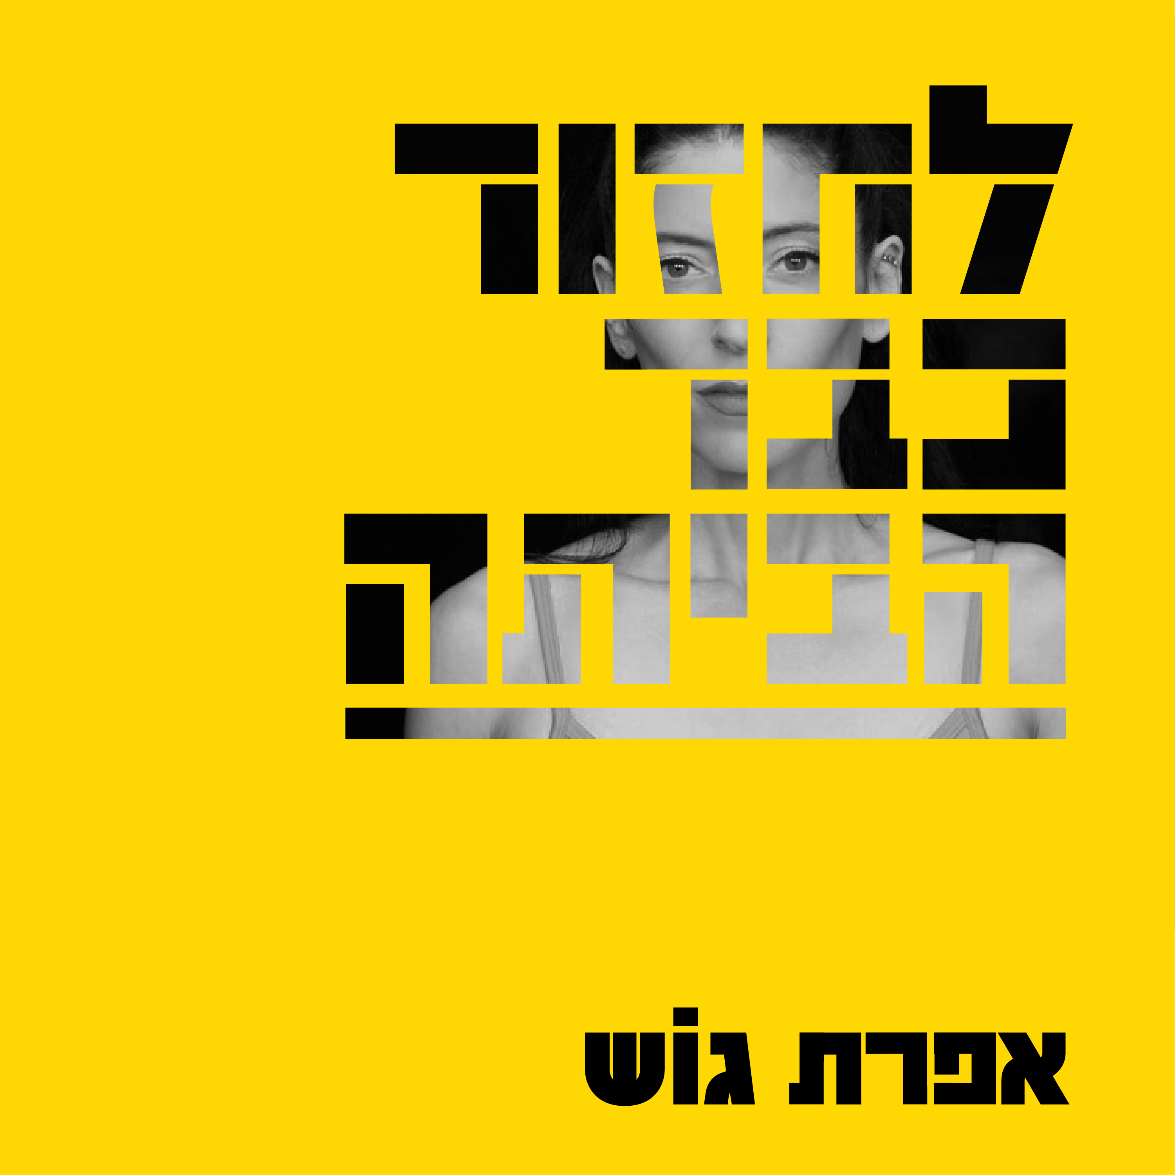

אפרת גוש: "את השיר "לחזור כבר הביתה" כתבתי לפני כמה חודשים מתוך הכאב, ההזדהות והדאגה לחיי החטופות והחטופים שלנו.

לא דמיינתי שכל כך הרבה ימים אחרי, עדיין נזדקק לו – ואפילו יותר, כי האמנתי שמדינת ישראל תעשה הכל כדי להחזיר אותם כבר הביתה.

השיר הזה מוקדש לכל מי שנאחזו בחיים בציפורניהם כמה שרק יכלו, עד שנרצחו.

השיר הזה מוקדש לכל מי שעדיין בחיים ומנסים לשרוד עוד יום ועוד יום בתופת של עזה.

שיחזרו כבר הביתה.

עכשיו."

הזמרת - יוצרת אפרת גוש מוציאה את השיר "לחזור כבר הביתה", שכתבה והלחינה וחתומה לראשונה על ההפקה המוזיקלית ועל העיבוד.

לצידה מנגנים בשיר המוזיקאים אסף מידן על הפסנתר, קרני פוסטל על הצ'לו, וגדי פיינגולד על הבס.

בטקסט של השיר המילה "זה" חוזרת על עצמה ומעבירה כפל משמעויות. ניתן לפרש אותה כמצב ו/או כמייצגת את השובה, במקום להתייחס אליו כ"הוא".

בחודשים האחרונים אפרת הופיעה עם שיריה ברחבי הארץ בהלוויות, בפני מפונים, בכיכר החטופים, וקיבלה תגובות חזקות ומרגשות כששרה את "לחזור כבר הביתה" שעודדו אותה להקליט את השיר.

לפרטים נוספים: חני לוי תקשורת | | 054-9428201 | hani@hanilevy.com

